姓名 |  |  |  | 性别 |  |  |  |  | 年龄
民族 |  |  |  | 学历 |  |  |  |  | 求职意向
是否建档立卡户 |  |  |  |  |  | 户口性质
身份证号码
家庭住址  （县-镇-村） |  |  |  |  |  | 联系电话
薪资待遇 |  |  |  | 就业时间 |  |  |  |  |  | 外出就业时长
紧急联系人 |  |  |  |  |  | 关系 |  |  |  |  | 联系方式
最高学历 | 起止时间 |  |  |  | 学校 |  |  |  |  |  | 学历及专业
工作经历 | 起止时间 |  |  |  | 工作单位 |  |  |  |  |  | 职位
推荐单位
用工单位 | 同志 （证件号码： ） 已通过我单位面试并录用  特此证明  日 期：  企业负责人（章）： 联系电话：
备注 | 如填写中遇到问题或需咨询其他问题请拨打 0887—8222627  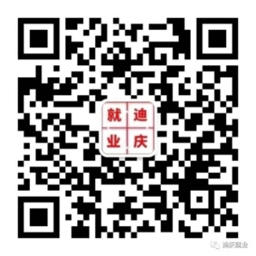  迪庆就业公众号 迪庆人力资源市场
迪庆人力资源市场个人求职推荐表

